Муниципальное бюджетное дошкольное образовательное учреждение – детский сад 296

Музыкально – познавательная сказка по пожарной безопасности
"Путешествие Карамельки с Пожарным Тигрулей"
Для детей младшей, ясельной и средней групп

Составитель: Никифарова Екатерина Сергеевна,
музыкальный руководитель
Высшей квалификационной категории

г. Екатеринбург
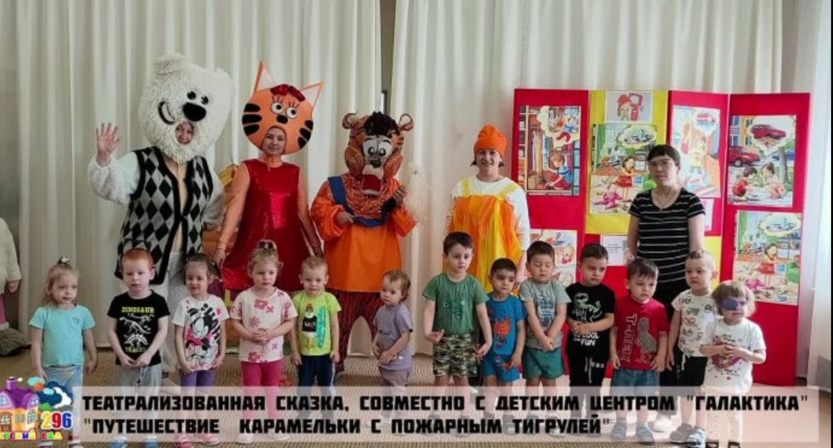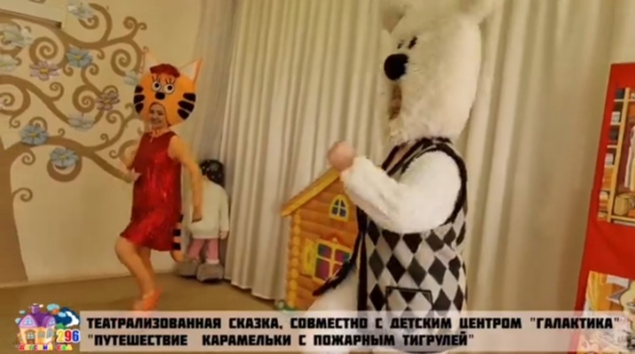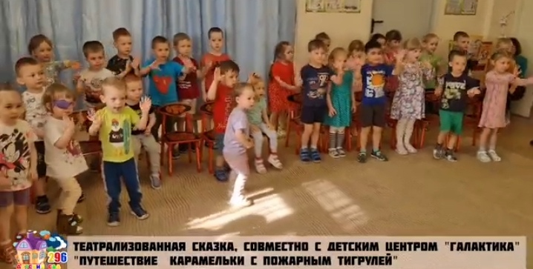
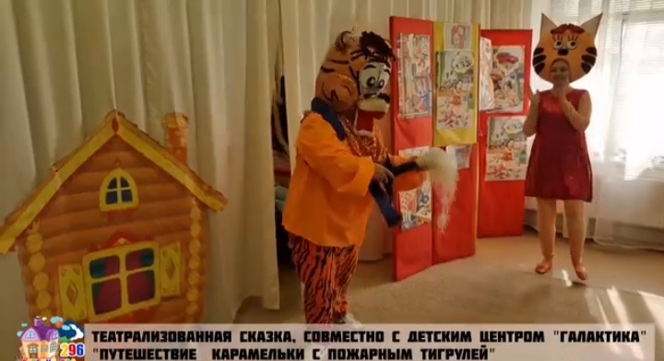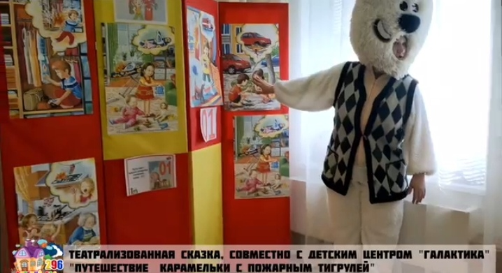

Ход сценария
Рассказчик:
Мы расскажем вам сейчас
Сказку небылицу
Из неё попросим вас, чему то научиться
Открывайте шире глазки и смотрите чудо - сказку
Вот и солнышко взошло, как красиво и тепло
Надо все друзей собрать, что бы вместе поиграть
Эй, вы сони выходите, поиграть со скорей спешите
Эйййй….Эййййй… сони…вы где?
Звучит музыка и появляются МимиМишка и Карамелька!
Герои Мишка и Карамелька: Ой, ой,ой…Здравствуйте, друзья, это мы Карамелька и МимиМишка!
Мишка:
Как же у вас хорошо, как весело и дружно, можно мы с вами будем веселиться? Давайте дружно поиграем, и за нами повторяем!
Музыкальная игра: всем привет!
Карамелька: как здорово!
Миша: Ты Карамелька, подожди, а ты в доме у меня свечку потушила!
Карамелька: Ой, забыла!
(заходит в дом, тушит свечку и уходит, забегает уголёк под музыку)
Огонек:
Я ребята уголёк, я из печки быстро - скок,
Карамелька печку не закрыла, в дом беду к вам запустила
Рассказчик:
Карамелька, что то сделала не так
Свечку потушила, ну а печку не закрыла
И весёлый уголёк, деревянный дом поджог
Что же делать нам друзья! Нужно в пожарную службу звонить! 01!!!
Пожарный:
Здравствуйте мои друзья! Слышал, здесь у вас беда
Я сейчас вам помогу и пожар здесь потушу!!!
Тушит пожар огонёк убегает!
Карамелька и Мишка:
Ура, ура, спасли дом!!! Ура!!!
Пожарный: Не только свечку нужно было потушить, а ещё и закрыть печку! И тогда бы не один уголёк не вылетел из неё и дом бы не сгорел.
Нужно запомнить тебе, друг, сейчас
Не трогай розетки, спички и газ
Не играй у дороги, не ходи на балкон
Не выглядывай, слышишь, никогда из окон
Острые предметы в руки не бери,
Есть у тебя игрушки и книги для игры!
Но если чувствуешь - беда!
01-звони всегда! Время даром не теряй,
Быстро адрес называй, там помогут, там спасут
На помощь вовремя придут!
Беседа по картинкам по пожарной безопасности!
Ведущий: Теперь вам все ясно! А тебе Карамелька все понятно! Ты все запомнила!
Карамелька: Да, да, да!!! Спасибо вам друзья!
Музыкальная игра: пожарная команда
Пожарный: Ребята, вы молодцы. Давайте ещё раз вспомним правила пожарной безопасности, чтобы не допустить беды. А игру с вами проведет наш огонек, чтобы вы ничего не забывали!
Огонек: Мы с вами поиграем в игру. Если я поступаю правильно – вы хлопаете, если не правильно – вы топаете.
• Знаю я теперь друзья, что с огнем играть нельзя (хлопают)
• Спички весело горят, буду с ними я играть (топают)
• Он опасен, все мы знаем, утюг без взрослых не включаем (хлопают)
• Убежал я за дом, там играю я с огнем (топают)
• Все теперь я точно знаю: с огнем я больше не играю (хлопают)
Ведущий: Молодцы! Ну что настало время прощаться, и не забывайте, что правила пожарной безопасности надо соблюдать всем.
Все: До свидания.

